前言 3
UDS 的 7 种服务及肯定响应和否定响应的形式 4
$10 诊断会话 7
$3E 待机握手 9
$27 安全访问 9
$22 读数据 11
$2E 写数据 12
$19 读 DTC 12
$14 清除DTC 13
统一诊断服务 (Unified diagnostic services ， UDS) （一） 15
Diagnostic request 的格式： 15
统一诊断服务 (Unified diagnostic services ， UDS) （二） 17
Diagnostic Session Control (0x10) 18
诊断 response 的格式：Diagnostic Session Control 19
ECU Reset 诊断request 的格式 19
Security Access (0x27) 19
统一诊断服务 (Unified diagnostic services ， UDS) （三） 20
Tester Present (0x3E) 22
Control DTC Setting (0x85) 23
Response On Event (0x86) 23
Link Control (0x87) 23
统一诊断服务 (Unified diagnostic services ， UDS) （四） 24
Read Data By Identifier (0x22) 24
0x23 服务的请求格式 0x23 25
统一诊断服务 (Unified diagnostic services ， UDS) （五） 25
0x14:Clear Diagnostic Information 26
0x19:Read DTC Information 26

统一诊断服务 (Unified diagnostic services ， UDS) （六） 28
Input Output Control By Identifier (0x2F) 28
Routine Control (0x31) 30
统一诊断服务 (Unified diagnostic services ， UDS) （七） 31
Request Download （0x34）： 32
Transfer Data（0x36）： 33
Request Transfer Exit（0x37）： 33
基于 CAN 总线实现的UDS 诊断（DoCAN） 34

前言

UDS 协议即ISO14229,是Unified Diagnostic Services，统一诊断服务，是诊断服务
的规范化标准，比如读取故障码应该向ECU 发什么指令，读数据流又是发什么指令。


OBD 是关注车辆售后实时排放的理念形成的行业规范，而 UDS 是诊断服务的统一化规范， 只是应用层的规范。
UDS(Unified diagnostic services)，与 OBD 最大的区别就在于“Unified”上， UDS 是面向整车所有ECU(电控单元)的，而OBD 是面向排放系统ECU 的。
简单说UDS 而言，它只是一个应用层协议(ISO 14229-1)，所以它既可以在CAN 线上实现(见下图.1)，甚至也能在 Ethernet 上实现(DOIP, Diagnostic over Internet protocol 见下图.2)。并且，UDS 提供的是一个诊断服务的基本框架，主机厂和零部件供应商可以根据实际情况选择实现其中的一部分或是自定义出一些私有化的诊断服务来，所以基于 UDS 协议的诊断又常常被称为Enhanced diagnostic(增强型诊断)，UDS 不是法规要求的，没有统一实现标准，其优势在于方便生产线检测设备的开发，同时更大的方便了售后维修保养和车联网的功能实现。
UDS（Unified Diagnostic Services，统一的诊断服务）诊断协议是ISO 15765 和ISO 14229 定义的一种汽车通用诊断协议，位于OSI 模型中的应用层，它可在不同的汽车总线（例如CAN, LIN, Flexray, Internet 和 K-line）上实现。UDS 协议的应用层定义是ISO 14229-1，目前大部分汽车厂商均采用UDS on CAN 的诊断协议。
如下图所示，ISO 14229-1 也就是UDS 协议仅对应用层做出了定义，物理层有双绞线和光纤供用户选择，数据链路层采用CAN 总线的ISO 11898-1 协议，针对Classical CAN 仅有8 个字节的数据场与应用层可处理多帧数据的矛盾，ISO 15765-2 对网络层进行了定义。CAN
的 8 字节数据场会腾出一帧来表示网络层的信息。下图右侧是排放相关的协议，ISO 15031-5主要针对OBD 协议，为法规强制要求车厂满足的协议。学习时，我们应在了解 CAN 总线基本知识的前提下，着重学习ISO 15765-2 和ISO 11898-1 的协议内容，并通过BootLoader 作为例子，对UDS 有一个大致的了解。

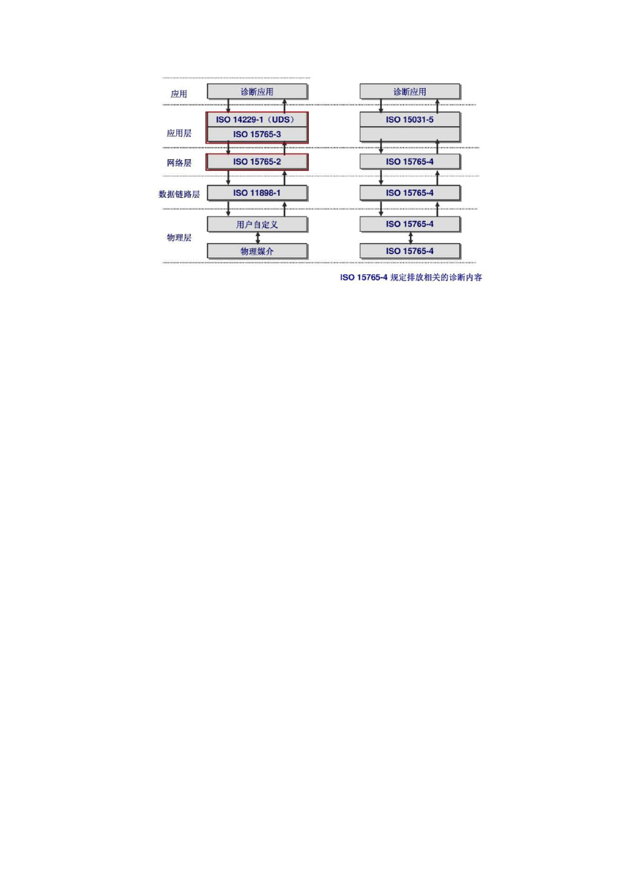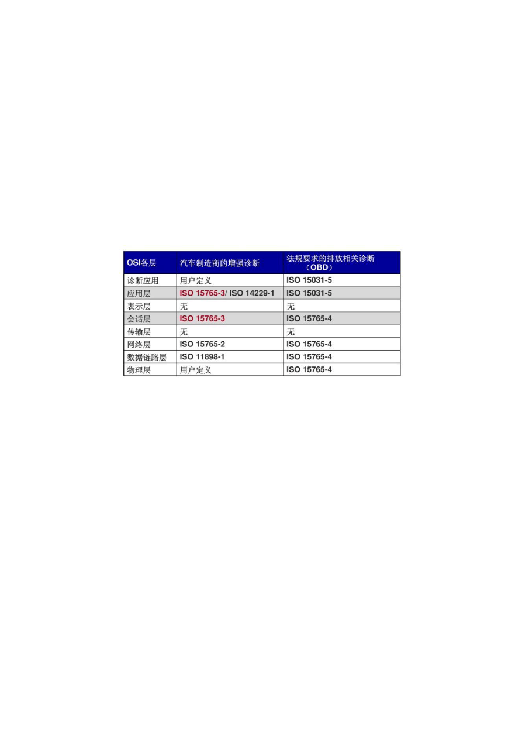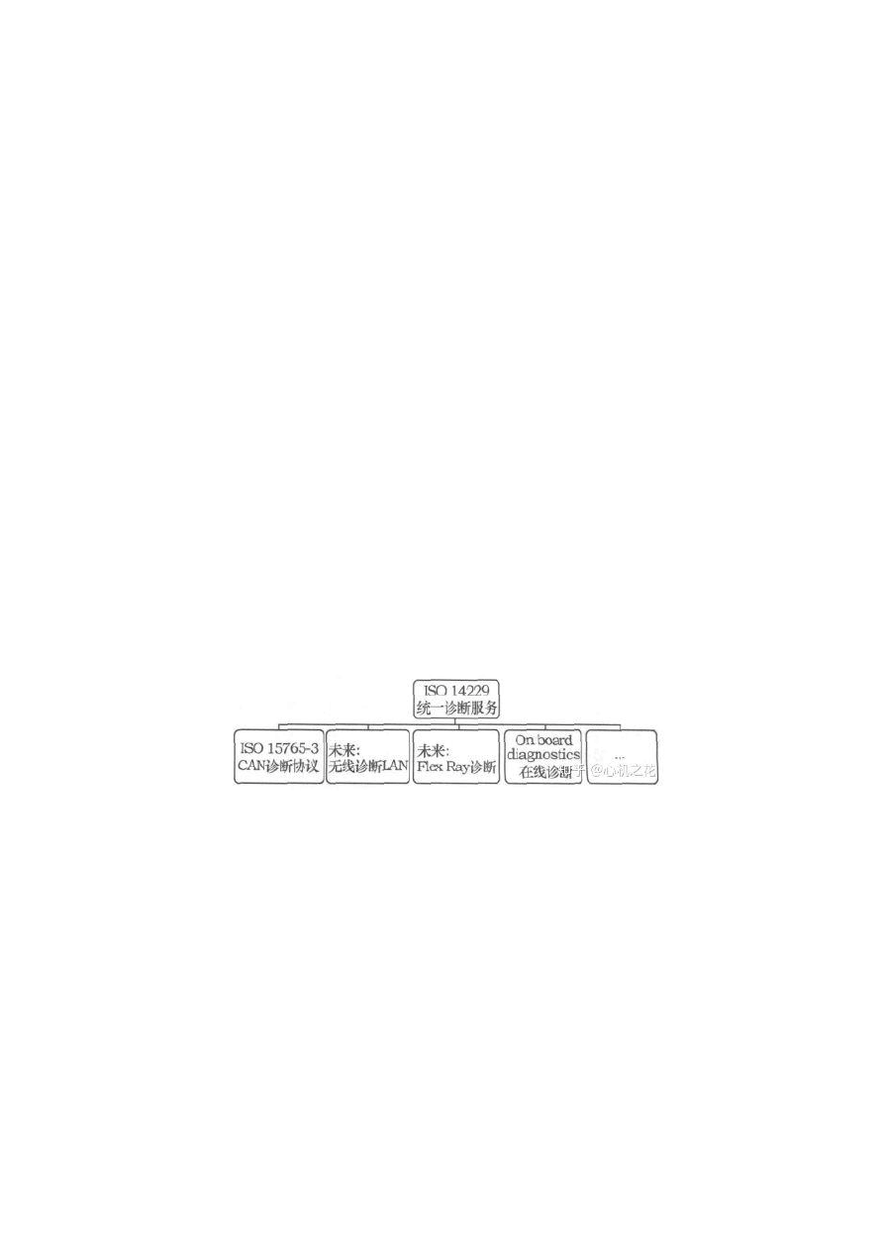

UDS 的 7 种服务及肯定响应和否定响应的形式

UDS 本质上是一系列的服务，共包含 6 大类 26 种。每种服务都有自己独立的 ID，即 SID。 SID： (Service ID （Identifier）以下简称SID)Service，诊断服务ID。UDS 本质上
是一种定向的通信，是一种交互协议（Request/Response），即诊断方给ECU 发送指定的请求数据（Request），这条数据中需要包含SID。
如果是肯定的响应（Positive Response），回复[SID+0x40]，就是请求 10，响应 50； 请求 22，响应 62，回复的是一组数据。
如果是否定的响应（Negative Response），回复[7F+SID+NRC]，回复的是一个声明。

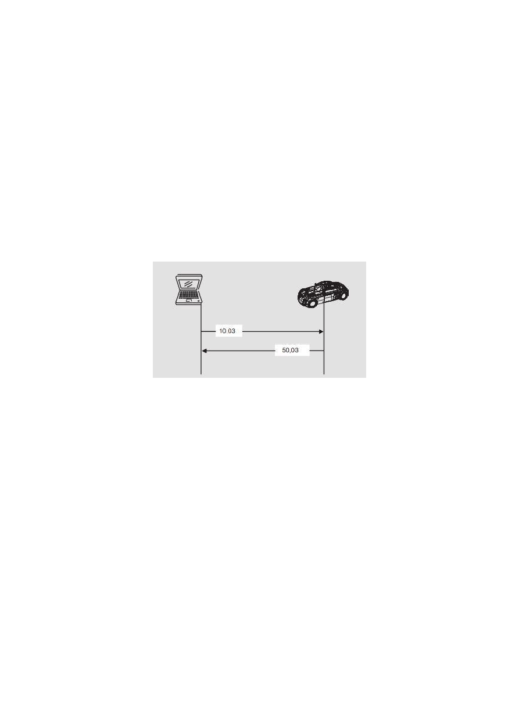肯定响应和否定响应的形式一定要熟记。UDS 的 26 种服务中，有 7 种很重要。它们分别是：
$10 Diagnostic Session Control（诊断会话），

$14 Clear Diagnostic Information（清除诊断信息），

$19 Read DTC Information，

$22 Read Data By Identifier（通过 ID 读数据），

$27 Security Access（安全访问），

$2E Write Data By Identifier（通过 ID 写数据），

$3E Tester Present（待机握手）。下面对这 7 个服务进行解读。

杠 | SID ( 10.x) | 诊酝名 | 匾 S e rv ice
诊断和遴信爸咽助  铲冼元 | 10 | 诊 会 琏 l 丿 | Dr吨 l n o 5t IIc Se 还 o n Control
诊断和遴信爸咽助  铲冼元 | 11 | 畦单元郔位 | EC U Re set
诊断和遴信爸咽助  铲冼元 | 27 | 安全访间 | $ 今c u r it y A七丘 巳EE
诊断和遴信爸咽助  铲冼元 | 28 | 通」 | Co m m u n 1ca, tio n Contrd
诊断和遴信爸咽助  铲冼元 | 3E | 符 | Te-Ste r P r 七 sen t
诊断和遴信爸咽助  铲冼元 | ,8 3 | 访问时 间 参 数 | Ac c 郅 s Tim it1g P a ra m e t e r
诊断和遴信爸咽助  铲冼元 | 8 4 . | 守－-全数摆 传苟 | Se c u r e d D a ta T r a n s m ks ,sio n
诊断和遴信爸咽助  铲冼元 | 85 | 诊断故 呾 码 泛r,. 窐控 制 | Control DTC Se tt i'n g
诊断和遴信爸咽助  铲冼元 | 86 | 季件明应 | R :sp o ns O n E 欢 ，nt .
诊断和遴信爸咽助  铲冼元 | 87 | 哉 1 | Lin k Co 氓 r o|
呻 专输功管4卢元 | 22 | 遴 l 氓 芦 | Re.ad Da ta By Ed e n t i-f ier-
呻 专输功管4卢元 | 23 | 递读瞰内存 | Rea d M e m o ry· By Add r 拉 5
呻 专输功管4卢元 | 24 | 通 ID读 忱布9数摆 | Read Scaling Data By Ide nt if ie r
呻 专输功管4卢元 | 2A | 速 期 ID | Re·.ad Da t a By, Pe r io d ic: l.de nt i·fi er
呻 专输功管4卢元 | 2C | 动态妄这完咕 | 历心mi Oc?:111y Def i ne 匹 t 石  I .J ＿． r正！ －贮贮
呻 专输功管4卢元 | ,Z E | 逄 ID写呻 | W r it:e Data By I「de ·n t i;f re r
呻 专输功管4卢元 | SD | 遴与内存 | Wrri't e Memory By Addire:s:s
存 传缮庄h酢i  单元 | 14 | 涅除诊断信忌 | Clea r Di-Eilgnostic i nfo rm ot io n
存 传缮庄h酢i  单元 | 19 | 读取故谅码信阜 | Re | ·a. d DTCm n 知 r m a t ;o n
输入输出控制功能单元 | 2F | 通 口符书喇苟松垢  出 | lnp 田 O ut p ut Co nt ro「 By E d e nt i计'e r
例响功能单元 | 31 | 例行程序控制 | Ro ut in e C o 戊 ro i
上传下莘功能羊元 | 3 4 . | 诘求下载 | Re q ue -st D o w n lo a d
上传下莘功能羊元 | 35 | 语传 | Re,q ue .st U p l'c a d
上传下莘功能羊元 | 36 | 娄销 | Tran.sf, e r D a ta
上传下莘功能羊元 | :,7 | 迼求逗 出 传 轿 | R, e q u e s t T r a 11s fo r Ex it
上传下莘功能羊元 | 38 | 语求文件传综 | Ro q uo 石 t Fifo T r a n 5f o r

寸｀午 12,．t－ 伦·\ A飞

，
屯巧喂务： L“ 心 J IL 仇 |  |  | I飞 扣 巨 |  | ＿义扛
D让江叩 江 让 5”“ 迅 叮 士 矶 t m 1 |  | 改凶 | 足
芘讥 f5m ， 工 比 l l |  |  | 丘
玉 ＃ ．tv儿 e吐 l O2: |  |  | 尺
C哑 c 叩 ＇ 立 忒 中 m:ol |  | O丘另l | 过
『 e云t eEPr” 又喊 ＇ |  | 改环 | 炉
S凸C出 te心 a.tar出!i'l!li.LSS吐l. 广 |  | 屯 II I
Cont” .1DTC$” “ 几E |  | 山昨 | 是
Rem xm5心忐 er.rt |  | 08 | ft
" 丑 心 血 江 ol |  | I 凶87 | ；巳
R巳 1dD吐 咄 千I北 IJl:i 立 竺 |  | 0 ?
石 吐 止-.0 1[免吐丑“ Si l 泣 23
｀ |  | “” tI
｀ 合江川忒 d 甘印 iiotli eL归 Rt i f Mir |  | 改切＼
On心 ．cal1vDI!红 ne b斜3 L心 nti f i!'l' |  | `？C | 炉
” “ t 忒，＂ 吐 I，知 ”“ ” |  | 伪汪
, ． mt J 仁口 mm?B 4 C:今 江三 |  | O丘lg
｀＂ 汕氐I虹 OEm i on |  | Ol9 | r | :
Cl | ,em:rl)坏．沁51“江：In f吹 m 1.叩 | Oxl I
丘严，归 氏元 1lC'II": 扛 nt 正 立r ［ 0:.:；2；
， 叩 t m” “`. td |  | 改山 | 是
R.＂ 屯 吐 Dq害 q芷l |  | ` ;31
R“. que吐面 l心” |  | l 义35
『 mm叶 ，＂ ,D会 t漏 |  | 03 | ，·一·一，一 盲旷· 覃且  -－：
Req l.:Lezt r![豆心 t e工卫XLt l °`3 7

，
l l
l I

I I
l
l
-

I
l
I

，

l

一

无 2- l2 节一玲111i !t.J i
怜盺限书 | 屈各 卫汀h |  | T』引牲 K飞;!i | ·
Dl ，如 忒 l e5oa幻．打Cmt r吐 | 0]0 |  | 记
瓦 URE5 六 | 位 1L |  | 足
5e-c\lci ty!.cci:- :;; | 心 27 |  | 处
Co:叩句 Uc吐 1”t:＂ 廿r ol | 心心召3 |  | 是
Ie-s;t 巳ER又：江 1寸 | 0:3E |  | 怂
5ec\l仁Edn已十．l!L丁工石ru.ru. 1.m | 位：：： 1
Cont t:o]] KSe1t卫江 | 085 |  | 处
Res口皿，江 心正 v`r:rt | 位：：： 6 |  | lfn·
LU 匹 orttrol | O37 |  | 足
胚 釭劝51.t 吐 WI d" 仆 lf l.“ | O22
瓦 己直 cml顷 妞 re::.ill | O23
Ro吐5cal卫扭DatallvI扣nt 过let | 2 | ·1
瓦 逼 江 t 呻 亡r华 d.ic臼 m]Irtif i 扛 | O 2九
D:'/R玉 i c已 砂 ef卫比 D戏 忒 妇 :I i f ir | 位太 |  | ＊：
盲'Ii t d l忒 已 伈·1如 +1 -f 豆r | 。O2E
r 盲 i t 妇 o西 砸 e 坛 | ID
孔 adDI CI口王rg ...式:1如 | 0 : l9 |  | 了口二．
Cl ga心卫邸 ei 11einf orm .t1.(In | 0]1
ITIJI顷 0立的 记 UIl1: I 吐函 ·r d皿 i -f i” | 位 2F
Fout 打狂CO兀 H l | O3L |  | 足
孔 q_ll 亡stnoml。过 | OO | ,I
孔勹． Ll立 tlf斗 心 d | O35
I:rm式 eacD忒 卫 | C!i:36
孔 q1l立 trT. 玉 己 飞丘t | O37 1·一＇，．u 三－谕．．， 尸－乙－

$10 诊断会话

Diagnostic Session Control (0x10)

Diagnostic Session Control 诊断request 的格式

Diagnostic Session Control 这个服务的SID 是 0x10，request 固定为 2 个 byte，第一个byte 是SID，第二个 byte 的低 7bit 是sub-function，用于指示 ECU 将进入的session。 UDS 定义的session 包括：
0x00 ISOSAE Reserved（保留） 0x01 default Session
0x02 Programming Session

0x03 extended Diagnostic Session

0x04 safety System Diagnostic Session 0x05 – 0x3F ISOSAE Reserved（保留）
0x40 – 0x5F vehicle Manufacturer Specific（由整车厂自定义使用） 0x60 – 0x7E system Supplier Specific（由 ECU 供应商自定义使用） 0x7F ISOSAE Reserved（保留）
Diagnostic Session Control用于控制ECU 在不同的session 之间进行转换，session 可以看作是ECU 所处的一种软件状态，在不同的 session 中诊断服务执行的权限不同。 ECU 上电之后，
默认处在default Session 中，在这个session 中很多诊断服务不可以执行，很多诊断相关的数据不能读取或写入。一般的诊断仪启动之后，会给 ECU 发送 10 03，即让 ECU 进入extended Diagnostic Session中，在这个session 中可执行的诊断服务就很多了。而如果要让 ECU 保持在non-default Session 中，则需要诊断仪每隔固定的时间发送 0x3E 服务， ECU 才会知道诊断仪有和自己通信的需求，从而保持在non-default Session 中。另一个常用的 session 是 Programming Session，在这个session 中可以进行软件刷写的一系列诊断服务。0x40 – 0x5F 这个范围中的session 由整车厂自定义使用，比如，某些诊断服务或

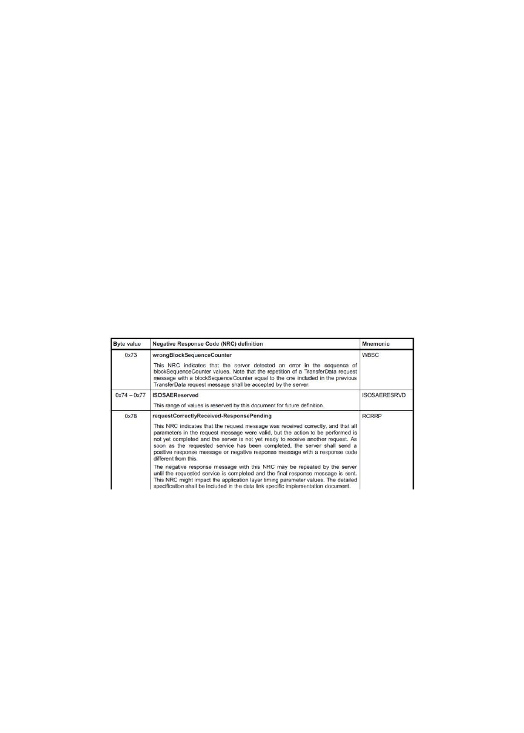诊断数据的操作需要在生产线上执行，即所谓的End-Of-Line，整车厂可以从这个范围中选择一个值来表示EOL session；又或者在开发阶段需要某种“超级”session，则也可以从这里选一个值用来使ECU 进入开发模式的session。Diagnostic Session Control 这个服务非常简单，但是它却是ECU 和诊断通信的第一条诊断命令。
$10 包含 3 个子功能，01 Default，02 Programming，03 Extended，ECU 上电时，进入的是默认会话（Default）。如果您进入了一个非默认会话的状态，一个定时器会运转，如果一段时间内没有请求，那么到时间后，诊断退回到默认会话01。当然，我们有一个$3E 的服务，可以使诊断保持在非默认的状态。
UDS 包含 4 种类型，

即 SID，SID+SF（Sub-function），SID+DID（Data Identifier）（读写用），SID+SF+DID。 NRC：Negative Response Code（否定响应码）。如果 ECU 拒绝了一个请求，它会回应
一个 NRC。不同的NRC 有不同的含义。

14229-1 协议第 329 页

单词：Consult（查阅） Session（会话） DTC （diagnostic trouble code）故障码Handling（处理） Conditions（条件） restricted（受限的） Concept（概念）SA（source address 源地址） TA（目标地址）
例子：以CAN 总线网络举例。八个帧数据字节，第一字节被网络层占用。

请求（Request）:02 10 02 xx xx xx xx xx ; 02 中的 0 代表网络层单帧SF，2 代表 数据域有 2 个字节；SF，数据域有 2 个字节，10 是 SID，02 是子功能。

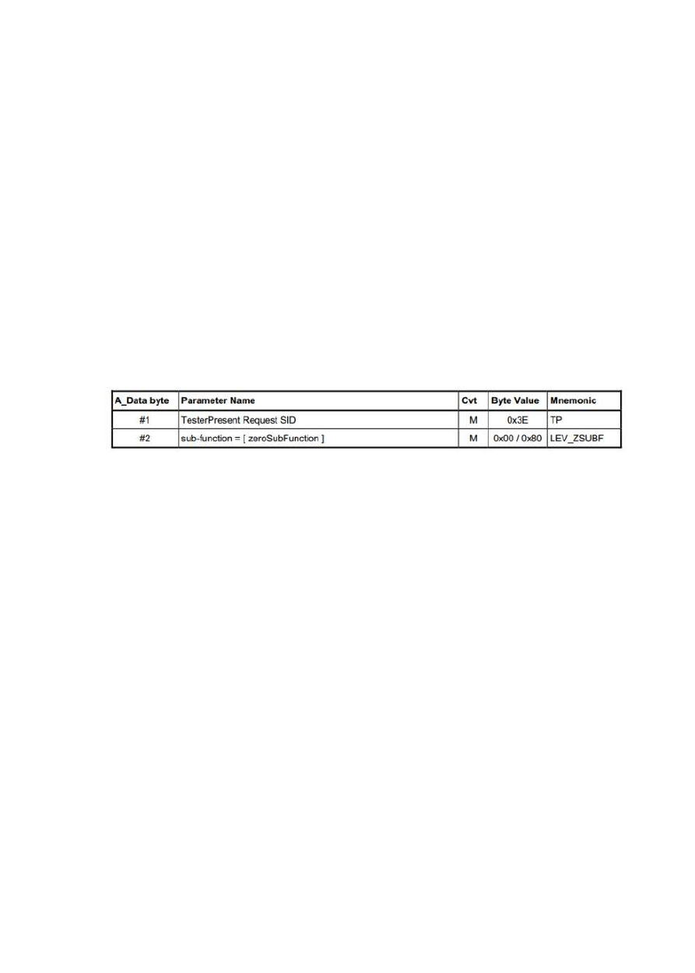肯定响应:02 50 02 xx xx xx xx xx；02 同上，10+40 表示对SID 的肯定回复，02 是子功能。
否定响应:03 7F 10 22 xx xx xx xx；03 同上，7F 表示否定响应，10 是 SID，22 是 NRC。

$3E 待机握手

Tester Present (0x3E)

这个诊断服务的用处可以通过它的名字很明显地得知，即告知ECU 诊断仪还在连接着。在上一篇文章中我说到了关于session 的部分，如果没有诊断命令的发送和接收，ECU 将从non-default session 中回退到default session， 0x3E 就是用于使ECU 保持在当前session。
这应该是UDS 中最简单的一个诊断服务了，它永远只有两个byte，格式如下：

0x3E 诊断服务的格式

当 sub-function 是 0x00 时，ECU 要给出response；

当 sub-function 是 0x80 时，ECU 不需要要给出response。

一般来说主机厂会为这个服务定义两个时间参数，一个参数用于规定自己的诊断仪发送0x3E 服务的间隔，另一个参数用于定义ECU 收不到 0x3E 服务的timeout 时间。
$3E 服务用于向服务器指示诊断仪仍然连接在网络上，之前已经激活的诊断服务功能可以仍然保持激活状态。
0x3E 就是用于使ECU 保持在当前session。

这应该是UDS 中最简单的一个诊断服务了，它永远只有两个byte，格式如下：

例子：02 3E 80 00 00 00 00 00，发送一个 3E 服务的报文，保持非默认会话状态。

80 表示无需回复。

$27 安全访问

Security Access (0x27)


厂家可能会为ECU 定义某些安全级别稍微高一些的诊断服务，在执行此类服务之前，就需要执行 Security Access 这个诊断命令，进行一个简单的身份验证。完成 Security Access 有以下步骤：
诊断仪向ECU 请求“Seed”（通常是一个与时间相关的伪随机数）,

ECU 向诊断仪发送“Seed”诊断仪向 ECU 发送“Key” (根据请求得到的Seed 和一个本地的密码进行计算得来)
ECU 判断诊断仪发来的“Key”是否有效

根据 UDS 的定义，0x03, 0x05, 0x07 – 0x41 这个范围留给用于request Seed 的sub-function；0x04, 0x06, 0x08 – 0x42 这个范围留给用于send Key 的sub-function。具体选择哪对值，由整车厂自己定义。整车厂也可以选择多对sub-function，用于不同等 级的安全访问。
下面我举一个完成Security Access 的诊断命令的例子， 假设 0x05 用于request Seed，0x06 用于send Key。
诊断仪发送 27 05

ECU 响应 67 05 01 01 01（seed 是 01 01 01）

诊断仪发送 27 06 02 03 04（key 值是 02 03 04，seed 是 01 01 01，假设本地密码

为 01 02 03，而算法就是将密码与seed 相加）

ECU 验证成功 67 06

此时 ECU 就处于unlocked 的状态了，那些被保护起来的诊断服务和诊断数据可以被操作了。通常来说，如果ECU 重启，或者回到了default session，unlocked 状态就失效了， 如果要执行相关诊断服务，则需要再次执行上面描述的过程。
$27 安全访问：ECU 当中有很多数据是整车厂独有的，并不希望开放给所有客户，它需要做一个保密的设定。我们在读取一些特殊数据的时候，要先进行一个安全解锁。ECU 上电之后是一个锁定的状态（Locked），我们通过$27 服务，加上一个子服务，再加上一个钥匙， 这样的服务请求可以进行解锁。比如下面的例子，2n-1 是一个子服务，通过首轮种子的请求，首轮ECU 会返回 67+01+AA+BB+CC+DD，AA~DD 就是种子了。之后第二轮，诊断端会利用

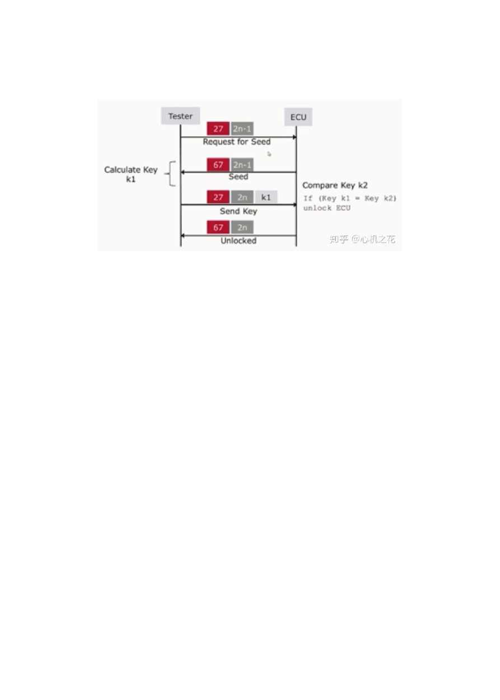种子进行运算（利用整车厂的算法），生成k1（不一定是 1 个字节），那么发送请求， 27+02+[k1]。ECU 同样也会通过种子算出k2。当 k1 和 k2 匹配时，解锁（Unlocked）成功。

$27 安全访问服务的否定响应服务ID 也是 7F。还记得刚才否定响应的格式吗7F+27+NRC

Rx： | 02 | 27 | 05 | 00 | 00 | 00 | 00 | 00 | 安全访问，05 子功能
Tx： | 07 | 67 | 05 | 08 | 27 | 11 | F0 | 77 | 肯定响应，回复了对应安全级别的种子
Rx： | 06 | 27 | 06 | FF | FF | FF | FF | 00 | 发送密钥，4 个FF。注意 06 是与 05 成对使用的。
Tx： | 03 | 7F | 27 | 78 | 00 | 00 | 00 | 00 | 否定响应，7F+27+NRC
Tx： | 02 | 67 | 06 | 00 | 00 | 00 | 00 | 00 | 肯定响应，通过安全校验

$22 读数据

$22 读数据，Request（请求）：22+DID（Data Identifier，通常是两个字节） Response（响应）：62+DID+Data
DID 有一部分已经被ISO 14229-1 规定了。比如0xF186 就是当前诊断会话数据标识符，
0xF187 就是车厂备件号数据标识符，

0xF188 就是车厂ECU 软件号码数据ID，

0xF189 就是车厂ECU 软件版本号数据标识符。

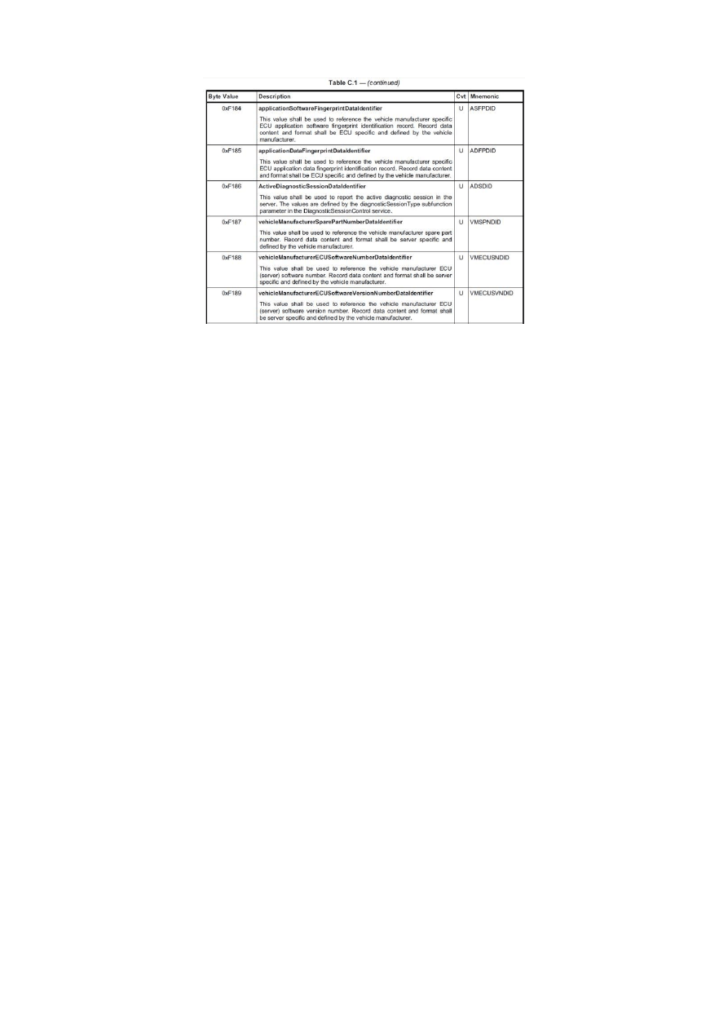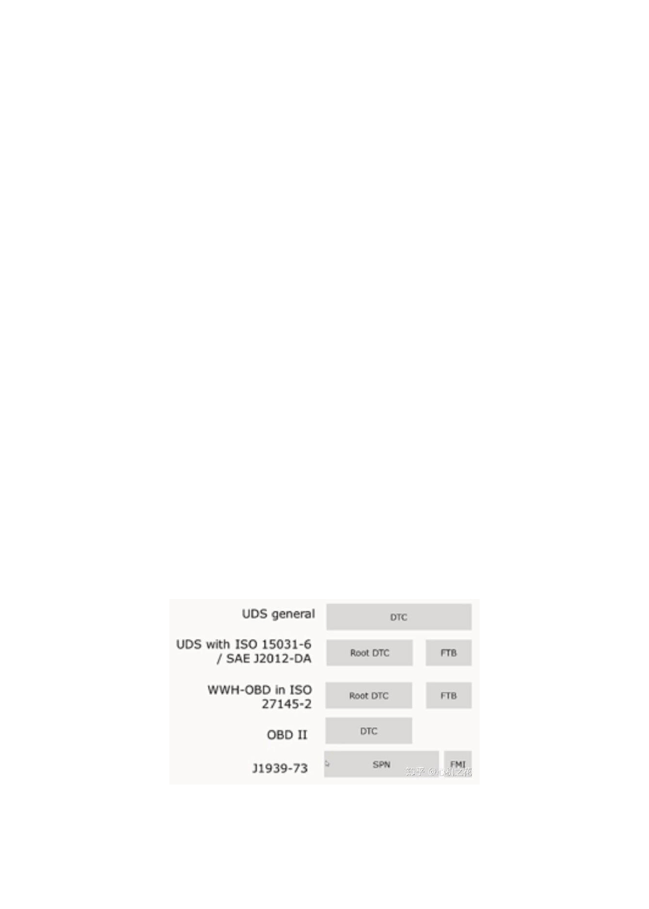

$2E 写数据

$22 写数据，Request（请求）：2E+DID+Data Response（响应）：6E+DID
注意，比如 0xF186 这个DID 不支持直接写入数据，需要用$10 来进行会话转换。也就是说，对于写数据的请求，一般来说需要在一个非默认会话，和解锁的状态下才能进行。

$19 读 DTC

DTC（diagnostic trouble code）：如果系统检测到了一个错误，它将存储为DTC。DTC 可表现为：一个显而易见的故障；通讯信号的丢失（不会使故障灯亮起）；排放相关的故障； 安全相关的错误等。DTC 可以揭示错误的位置和错误类型。通常DTC 占用 3 个字节，OBD II 占用两个字节。图中FTB 为 Fault Type Byte。

故障码包括四个大类，分别是PCBU，

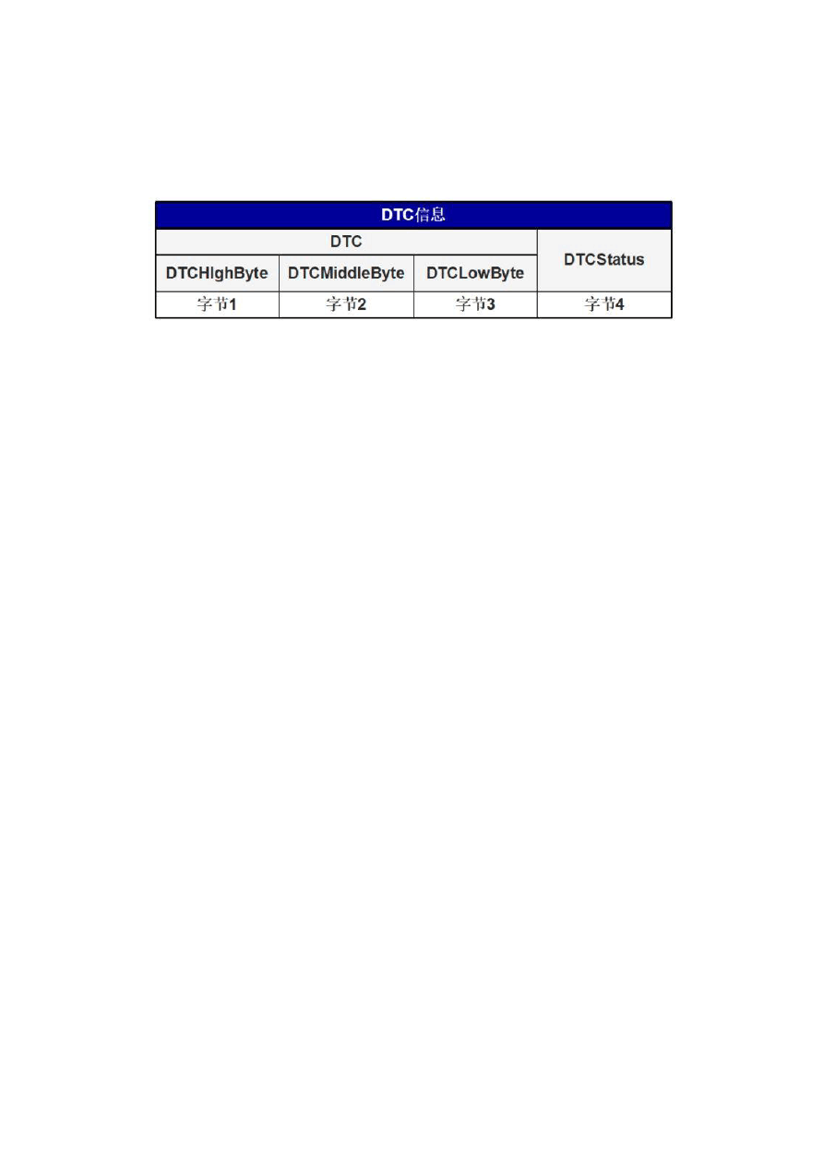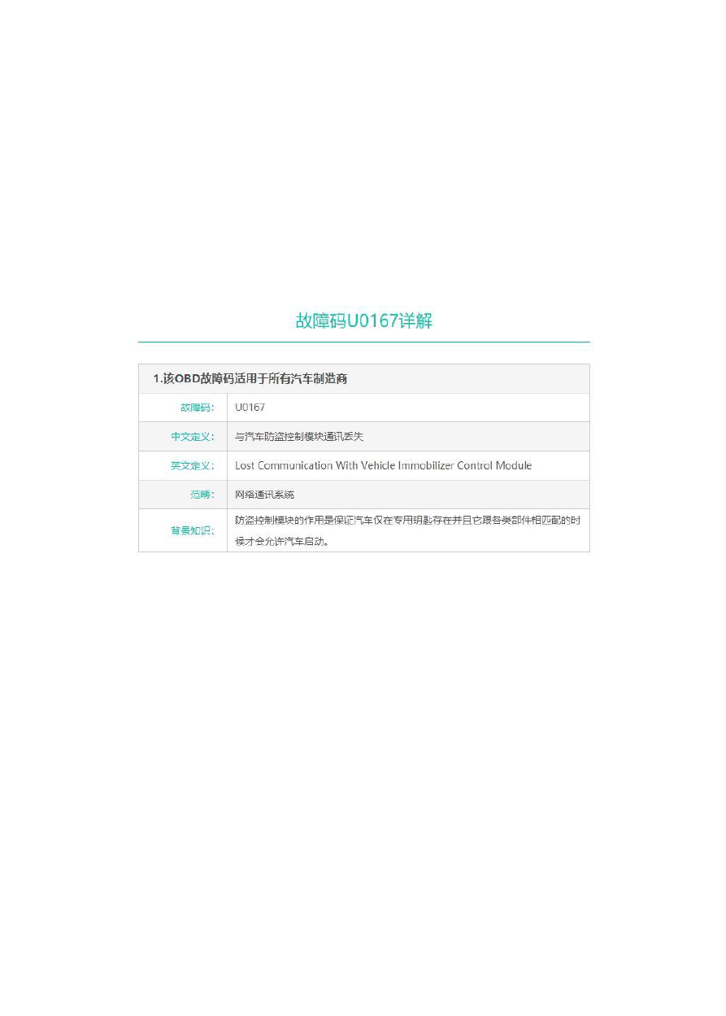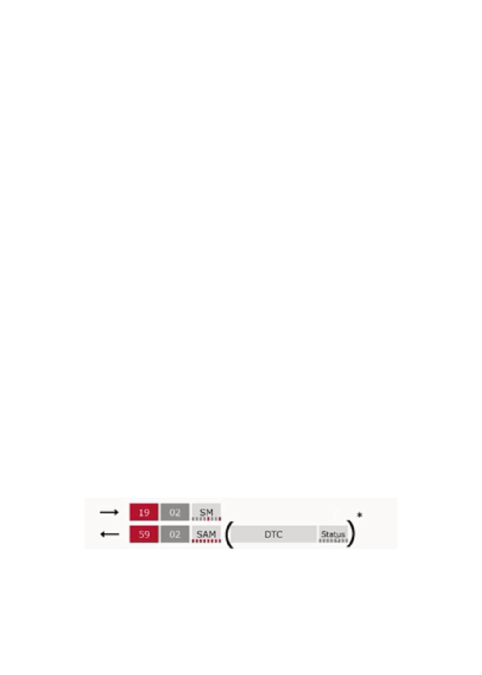P 是 powertrain 动力系统，C 是 Chassis 底盘，B 是 Body 车身，U 是 network 通信系统。一个 DTC 信息占用 4 个字节。最后一个字节是DTC 的状态。前两个字节是我们熟知的类似P0047 的故障码。LowByte 暂不清楚。

$19 拥有 28 个子服务（Sub-Function）。常用的子服务有 02（通过DTC 状态掩码读取DTC），04（读取快照信息），06（读取扩展信息），0A（读ECU 支持的所有DTC 数据）。
刚才提到，一个DTC 除了它自己的 3 个字节，还有一个字节专门用于表达DTC 的状态。这个状态字节每个位的含义可以查询ISO 14229-1。注意，并不是所有的DTC 状态都是支持的。下图是Request/Response。括号标识循环，可以读出很多DTC。

$14 清除 DTC

清除（复位）DTC 格式，它可以改变DTC 的状态。3 个 FF 代表清除所有DTC。


Request：14+FF+FF+FF； Response：54 。
我们刚才学完了 7 种重要的服务，SID。除此之外，在CAN 总线中，Addressing information 寻址信息通过CAN 帧 ID 体现出来。
通讯的模式分两种，一种是物理寻址（点对点），根据物理地址的不同进行访问，但只能访问单个ECU 节点，Test 为 SA 源地址，ECUX 作为TA 目标地址；对应的，另一种是功能寻址（广播），根据功能的不同进行访问，它能访问多个ECU 节点。
每一个ECU 都有 2 个 CAN 帧 ID，分别对应收和发的物理寻址。

以上只是一些粗浅的理解。对 26 种服务更详细的解读请拉到屏幕下方参考张老师的8 篇文章。张老师也开通了微信公众号，可以了解一下。
UDS 应用的设备：在UDS 诊断产品中知名度最高，应用最广泛的是德国Vector 公司的CAN case 配合其CANoe 软件，Vector 产品功能齐全，适合系统级汽车总线开发，被大部分汽车厂商采用。Vector 产品因不开放API，不能做二次开发且价格昂贵，不适用于硬件开发团队和生产线的自动化测试。目前市面上有很多CAN 厂商（如Kvaser, ZLG 等）能提供低成本、体积小、驱动简单、开放API 的设备，很适合进行二次开发。
杂记

变速器控制单元TCU 和防抱死系统ABS 是 CAN 车载网络上的两大电子控制单元， 这 2 个 ECU 要通过CAN 网络进行大量的信息交互。但是由于电磁干扰、串扰、静电等外界干扰或电控单元本身控制策略引起的通信停止等原因， 2 个控制单元之间可能会出现通信丢失的现象。控制系统需要将故障信息（例如通信丢失故障信息） 诊断出来， 以处理通信被破坏时出现丢失帧的故障现象， 并记录为DTC （diagnostic trouble code）。
ECU 的输入信号主要有 4 种形式：

① 模拟信号（水温、油压、蓄电池电压等）；
② 数字信号（各种开关信号等）；
③ PWM 信号（脉冲信号、频率信号等）；

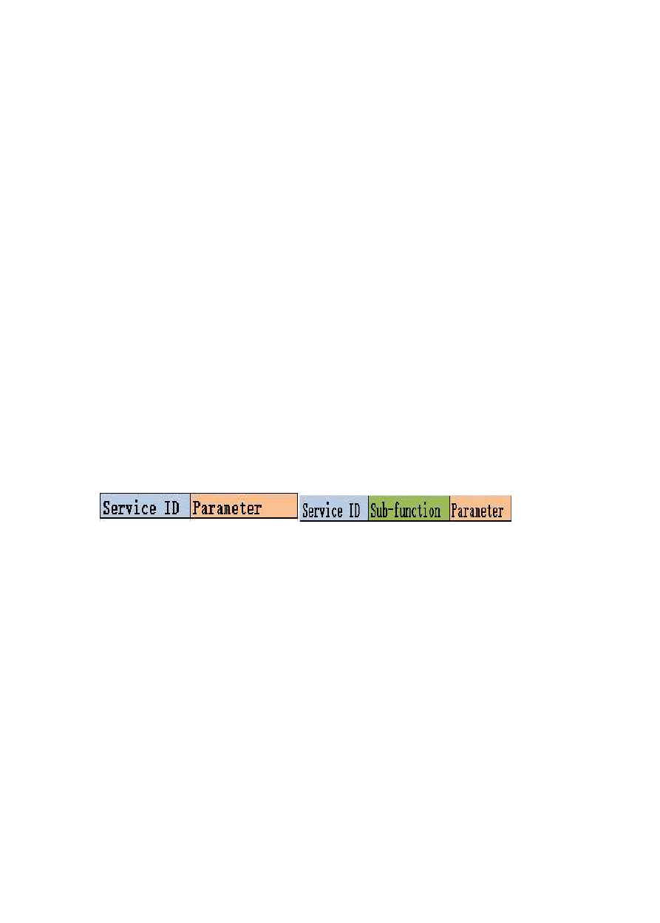④ 网络信号（CAN、LIN 上传输的信号）。微控制器可以通过监测这些信号来判别输入电路的工作状况。输出的信号往往用作控制电磁阀、指示灯、步进电机等， 大多数为数字信号。
统一诊断服务 (Unified diagnostic services ， UDS)
（一）

UDS 由ISO-14229 系列标准定义，ISO 14229-1 定义了诊断服务，不涉及网络及实现， 只有应用层的内容。而ISO 14229-3 则定义了UDS 在 CAN 总线上的实现。
诊断通信的过程从用户角度来看非常容易理解，诊断仪发送诊断请求(request)，ECU 给出诊断响应（response），而UDS 就是为不同的诊断功能的request 和 response 定义了统一的内容和格式。

Diagnostic request 的格式：

Diagnostic request 的格式可以分为两类： 一类是拥有sub-function 的，
一类是没有sub-function 的，如下面两张图所示。

Service ID(以下简称SID)的长度固定为 1 个字节，代表了这条诊断命令执行的什么功能。Sub-function 的长度也是 1 个字节，它通常表示对这个诊断服务的具体操作，比如是启动、停止还是查询这个诊断服务。
Parameter 则根据各个诊断服务的不同具有不同的内容，长度和格式并没有统一规格，它用于限定诊断服务执行的条件，比如某个诊断服务执行的时间等。parameter 的一个重要应用是作为标识符，标识诊断请求要读出的数据内容。
有一点要补充的是，其实sub-function 严格来说是 7 个 bit，而不是 1 个 byte，因为它的最高位bit 被用于抑制正响应（suppress positive response, SPR），
如果这个bit 被置 1，则ECU 不会给出正响应（positive response）；

如果这个bit 被置 0，则ECU 会给出正响应。这样做的目的是可以告诉ECU 不要发不必要的 response，从而节约通信资源。

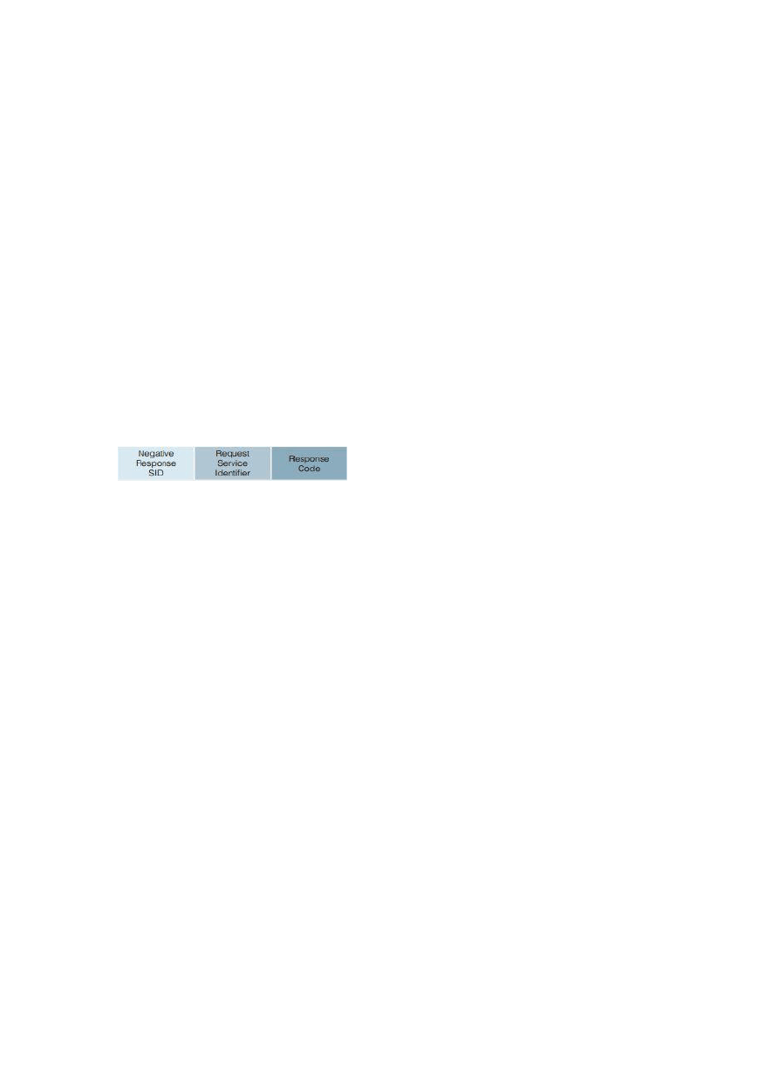Diagnostic response 的格式：

Diagnostic response 分为positive 和negative 两类。positive response 意味着诊断仪发过来的诊断请求被执行了
negative response 则意味着ECU 因为某种原因无法执行诊断仪发过来的诊断请求，而无法执行的原因则存在于negative response 的报文中。

positive response

positive response 的格式如上图所示，也基本上是由三部分组成，其中的response SID 这个字节作为诊断请求的echo，它等于SID + 0X40。后面的两个部分则视具体的诊断服务而定。

negative response

negative response 的格式固定为 3 个字节，第一个字节为0x7F，第二个字节是被拒绝掉的SID，第三个字节是这个诊断服务无法被执行的原因。下面这张图列举了部分原因代码，比如，如果ECU 给出 7F 22 13 这个negative response，则说明 22 这个服务因为诊断请求数据长度不对的原因无法执行。

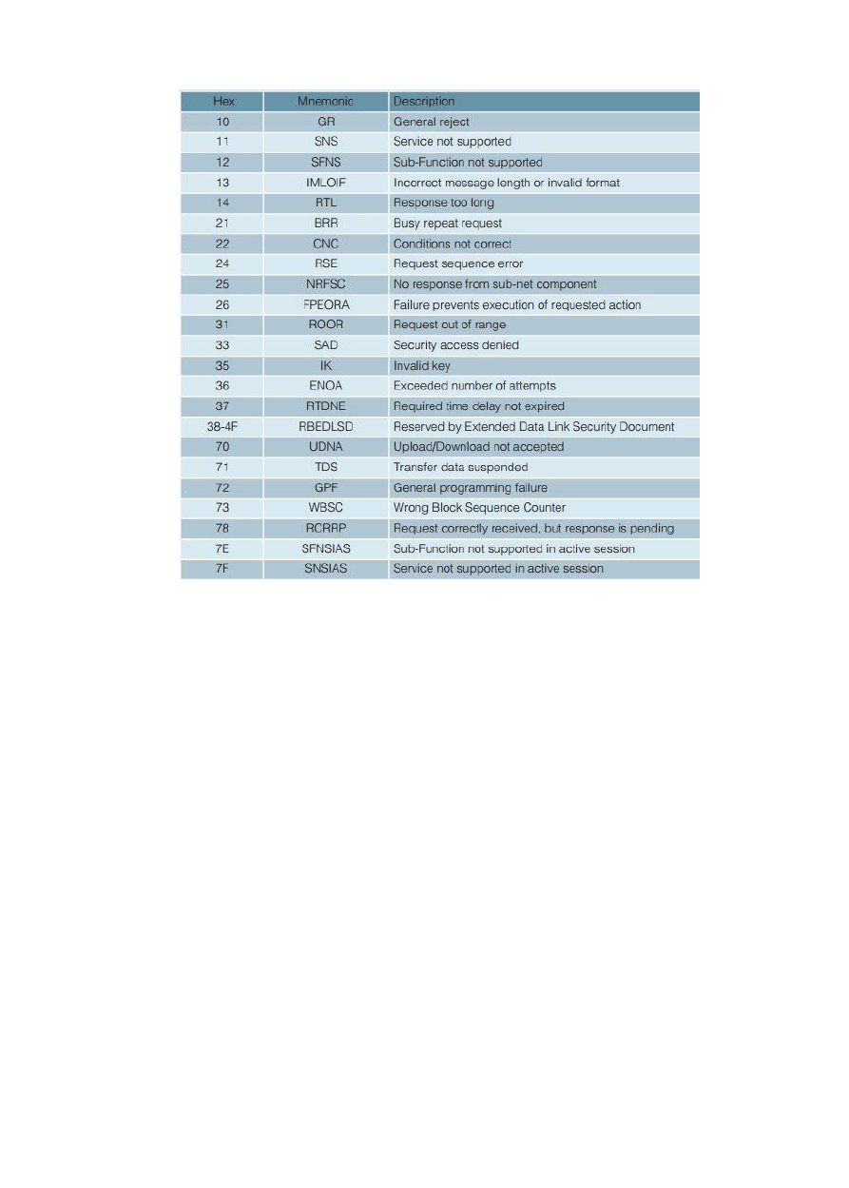

总结：诊断通信的过程就是诊断仪和ECU 交换数据，前者发的是request，后者发的是

response，而UDS 最重要的作用就是定义了这些request 和 response 的格式和内容。
统一诊断服务 (Unified diagnostic services ， UDS)
（二）

UDS 定义的诊断服务从逻辑来说分为以下几类：

Diagnostic and Communication Management （诊断和通信管理） Data Transmission （数据传输）
Stored Data Transmission （存储数据传输，用于操作DTC） Input Output Control （IO 控制）
Routine Control （不知如何翻译好，作用是调用ECU 内部的预置函数） Upload Download （上传下载）
UDS 规定使用 1 个 byte 来表示诊断服务，即所谓的Service ID,简称SID。本文介绍一下Diagnostic and Communication Management 这一类诊断服务中的一部分。

以上内容仅为本文档的试下载部分，为可阅读页数的一半内容。如要下载或阅读全文，请访问：https://d.book118.com/377012026151006051

